*Рассмотрите схемы. Какие предлоги за ними спрятались?*

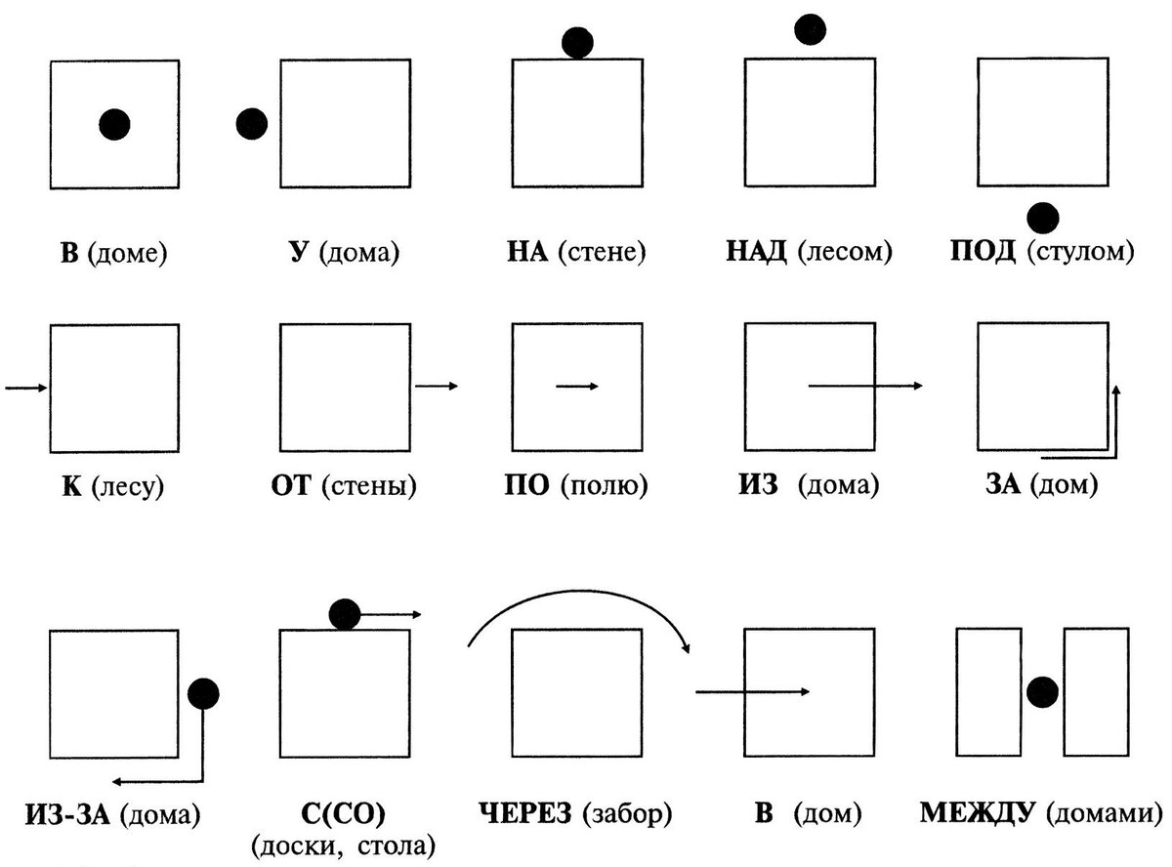 

___________________ ____________________

1 задание:

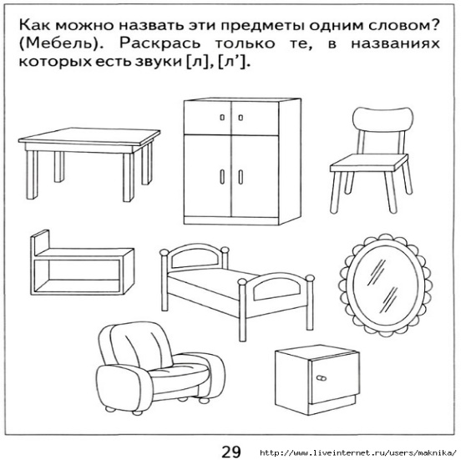

- Составьте предложения по образцу, используя предлог от.

**Образец:** *Я отбежал от зеркала.*

___________________________________________________

___________________________________________________

___________________________________________________

___________________________________________________

___________________________________________________

___________________________________________________

___________________________________________________

2 задание: *Рассмотри рисунки.*

*- Ответь на вопросы:*

Откуда вылетела птичка? _________________________

Откуда выехала машина? _________________________

Откуда вышел мальчик? __________________________

Откуда вылез крот? ______________________________

Откуда выехал поезд? ____________________________

Из чего идет дым? _______________________________

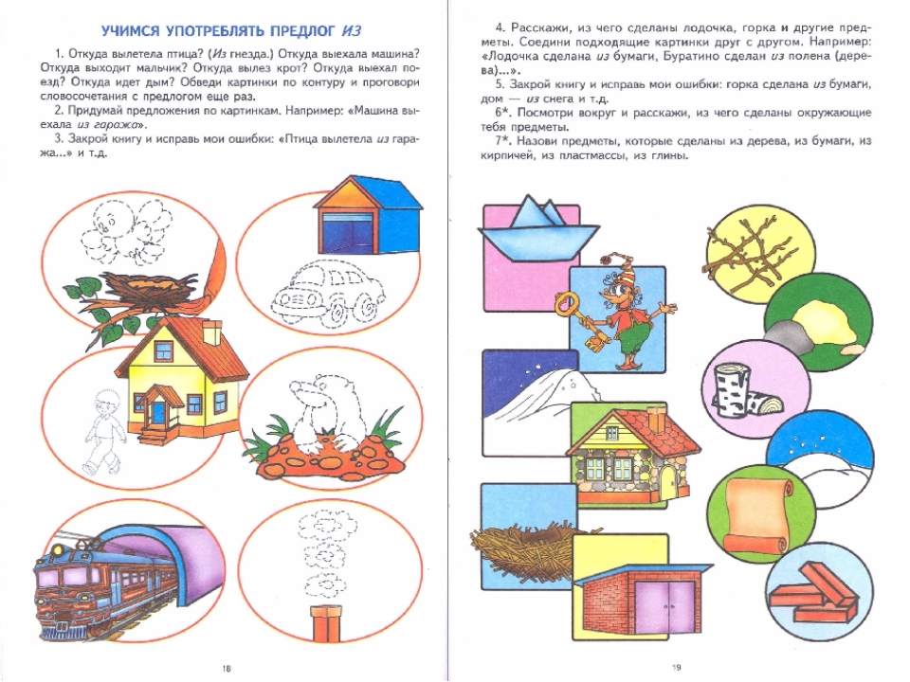

3 задание: *Рассмотрите еще один рисунок.*



*- Ответьте на вопросы полным предложением (устно):*

Из чего сделана лодка? Из чего сделана горка? Из чего сделан Буратино? Из чего сделан гараж? Из чего сделано гнездо? Из чего сделан дом?

*- Посмотри вокруг. Из чего сделаны окружающие предметы?*

4 задание: *Прочитайте текст. Вставь предлоги по смыслу.*

Миша вошёл в класс, сел парту. Он вынул ___ портфеля книги и положил их на парту. Миша сидит с Юрой. Он отошел ___ товарища и подошел к окну.

Учитель вызвал Мишу к доске. Мальчик стоит у доски и отвечает урок.

*- Запиши текст в рабочую тетрадь.*